6.04.2020 – 10.04.2020
Уважаемые родители!
Повторите вместе с детьми «волшебные» буквы: И, Я. –
Они «волшебные» потому, что смягчают согласные, стоящие перед ними.
(На что эти буквы похожи, из каких элементов состоят).
Повторение темы: « Гласная буква Е ».
В совместной деятельности с детьми мы:
* печатали букву Е.
* читали слоги, слова, предложения с буквой Е.
* познакомились с правилом:
« Гласная буква Е - волшебная!
Она обозначает мягкость предыдущего согласного!»
Например: Ме, те, ке; мешок, лента, Лена, Гена –
в этих слогах и словах буква Е - обозначает один звук [Э]
и мягкость предыдущего согласного.
После мягкого согласного слышим Э, а пишем волшебную букву Е.
Для взрослых:
2. «Гласной буквой, а не звуком, буква Е называется потому, что обозначает два звука [Й] + [Э] = [ЙЭ].
Буква Е обозначает два звука, когда находится в начале слова,
после гласной, после разделительных твёрдого и мягкого знаков».
( Ежевика, смелые, Елена, енот, объезд, объявление, залесье)
Игры и упражнения:
1. Скажи «Наоборот». Преврати твёрдый согласный в слоге в мягкий:
Мы ми, ты ти, ны ни, бы би,
вы ви, сы си, лы ли.
Ма мя, на ня, та тя, ба бя,
ва вя, са ся, ла ля.
Хочет Е с согласной встать, её мягкость показать:
Мэ ме, нэ не, тэ те, бэ бе, вэ ве, сэ се, лэ ле.

2. «Доскажи слово - признак слогом Е».
Платье (какое?): ново- (е), празднично- , женско - , детско- ;
Солнце (какое?): лучисто - , ярко - , зимне- , низко- ;
Настроение (какое?): весёло- , празднично- , грустно- ,весеннее -.

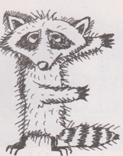
3. На что похожа буква Е?
Букву Е узнаем сами,
Это ель с тремя ветвями.
В. А. Ковшиков
На расчёску Е похожа,
Буква Е тебе поможет
Написать в тетрадь слова:
Ель, Емеля, егоза.
В. Д. Юрчишина

Из скольких элементов состоит буква Е?
Е – три палочки направо,
К длинной мы приставим прямо!

4. Помоги еноту перебраться через болото к камышам. Нажимай на кружочки и читай слоги только с буквой Е.
МЕ ТА ШЕ ВЕ СЕ

ПЕ НА ЛЕ ГЕ ЛУ

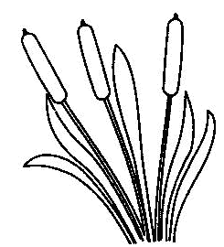
ЛА СА ТЕ БЕ КЕ

5. Чтение и звуковой анализ слов, продолжи:
мешок, лента, весло, веник.

Чтение и анализ предложений:
У Кати нет ленты. (4 слова в предложении).
У Вани нет веника.
У меня нет мешка.

